二 新兴力量的崛起
【课程标准】
1、简述欧洲共同体的形成、日本成为世界经济大国和中国的振兴以及不结盟运动的兴起。
2、了解世界多极化趋势在曲折中发展。
【重难点突破】
1、引导学生研读史料分析欧共体形成的原因、过程和影响。
2、引导学生画图理解多极化趋势出现和发展的原因及其对两极格局的冲击。
【教学目标（核心素养的落实）】
1、时 空 观：引导学生观察20世纪60、70年代世界地图中世界各力量中心的分布，理解多极化趋势出现以及两极格局受冲击的原因及其表现。
2、史料实证：引导学生研读史料，分析欧共体形成的原因、过程和影响。
3、历史解释：注意欧共体、不结盟运动等概念的解读。
4、唯物史观：引导学生分析新兴力量崛起的影响。
【教学过程设计】
一、导入
【史料探究】 欧洲一体化的原因
史料 在东方，来自苏联和东欧盟国的威胁日益严重；在西方，来自美国的经济渗透和政治控制不断加强。欧洲政治家们清醒地认识到，如此下去，欧洲将不再是欧洲人的欧洲。——斯塔夫里阿诺斯《全球通史》
据史料回答，欧洲政治家们认为“欧洲将不再是欧洲人的欧洲”的理由是什么？
第二次世界大战后，美国对欧洲的经济渗透和政治控制不断加强；
受到来自苏联和东欧等社会主义国家的威胁。
设问：欧洲人该怎么办？由此导入新课：
二、新兴力量的崛起
（一）欧洲共同体
引导学生阅读教材和补充材料，分析欧共体产生的原因、性质、影响：
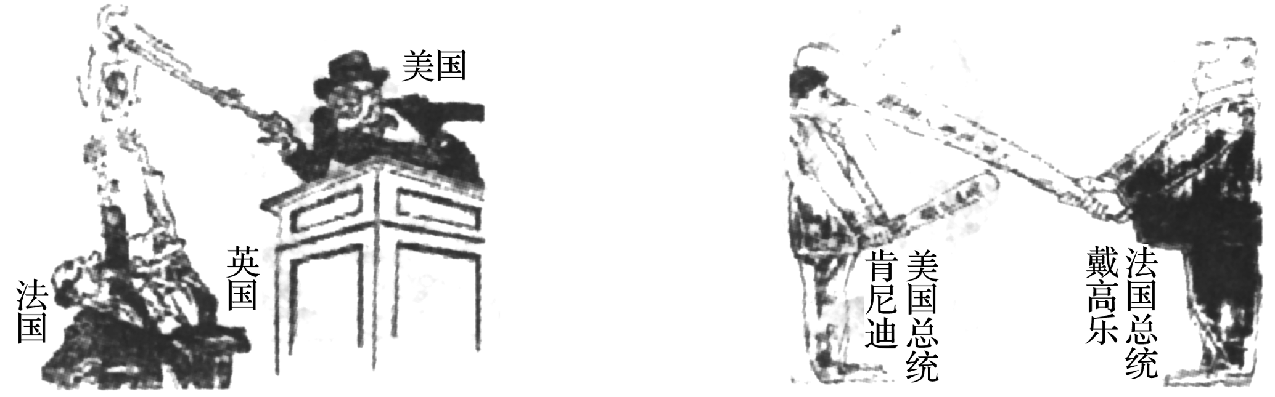
【史料探究】西欧走向联合的影响
史料

漫画一 创作于1951年 漫画二 创作于1963年
(1)漫画说明西欧与美国的关系发生了怎样的变化？
西欧由在政治、经济上依赖美国，转变为在经济上成为美国的竞争对手，
政治上力图摆脱美国控制，推行独立自主的外交政策。
(2)这种变化对世界格局有何影响？
逐渐形成了资本主义世界美、日、西欧三足鼎立的局面，有力地冲击了美苏两极格局，
促使世界格局走向多极化。
1.西欧走向联合的原因或目的
出于欧洲稳定与自身发展的需要；
为了化解法德两国之间长达百年的宿仇；
是为了摆脱美国的控制和来自苏联的威胁
2.建立：1951年，西欧六国签订了《巴黎条约》，决定建立欧洲煤钢共同体；
1958年，欧洲经济共同体和欧洲原子能共同体成立；
1967年，三大机构合并为欧洲共同体。
3.性质：经济一体化组织
4.影响：
对欧洲：有利于欧洲的稳定与发展，大大地增强了同美苏抗衡的实力
对世界：有利于世界多极化趋势的出现及发展。（最大影响）
[易错提醒]
欧洲国家联合的根本原因是经济发展的需要，是经济区域集团化的表现。摆脱美国的控制和苏联的威胁不是欧共体成立的根本原因。
（二）日本谋求政治大国
引导学生阅读教材概括日本兴起的原因、表现、影响：
1.原因：
①民主改革：消除生产关系中的封建落后因素，为恢复和发展奠定了基础。
②美国扶植：随着“冷战”的加剧，美国开始帮助日本恢复经济。
③国际机遇：朝鲜战争为日本商品进入世界市场敞开大门。
④发展战略：加强政府投资，重视教育；提出“贸易立国”“出口第一”的口号。
2.表现：
80年代成为世界第二经济大国，提出政治大国的目标。
3、影响（对世界）：有利于世界多极化趋势的出现及发展。（最大影响）
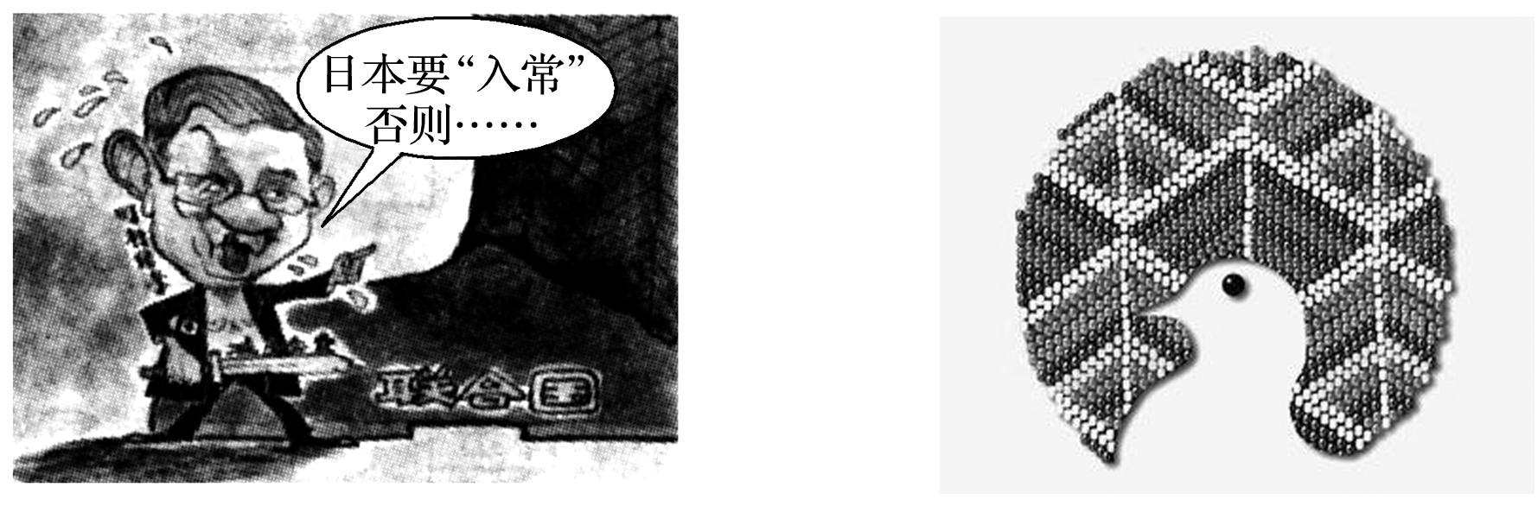
（三）不结盟运动的兴起（1961年）
【图片资料】不结盟运动标志

1．背景
第二次世界大战后，民族解放运动蓬勃发展，许多国家相继获得独立。
20世纪50年代中期开始，新独立的广大亚非拉国家要求摆脱美苏的控制和维护自身的独立，走向联合。
2．标志：1961年，第一次不结盟国家和政府首脑会议在贝尔格莱德举行。
3．概况
政策：奉行非集团、不结盟的政策。
4．影响：推动了民族解放运动深入发展，加速了帝国主义殖民体系的崩溃，标志着广大发展中国家所构成的政治力量登上了国际政治舞台，在一定程度上冲击着两极格局。
[误区警示]
不结盟运动并非真正意义上的不结盟，而是不同美苏两个超级大国结盟；不结盟不是消极的中立，而是积极地反对殖民主义和霸权主义，主张用和平共处代替“冷战”，实现全面彻底裁军。
（四）中国的振兴
1．中国的经济发展迅速，国际地位不断提高，成为世界政治舞台上的重要力量。
2．中国在国际事务中与不结盟运动保持着良好的合作。
三、影响：冲击两极格局，促进多极化趋势的出现和发展
[图解历史]世界多极化趋势的出现
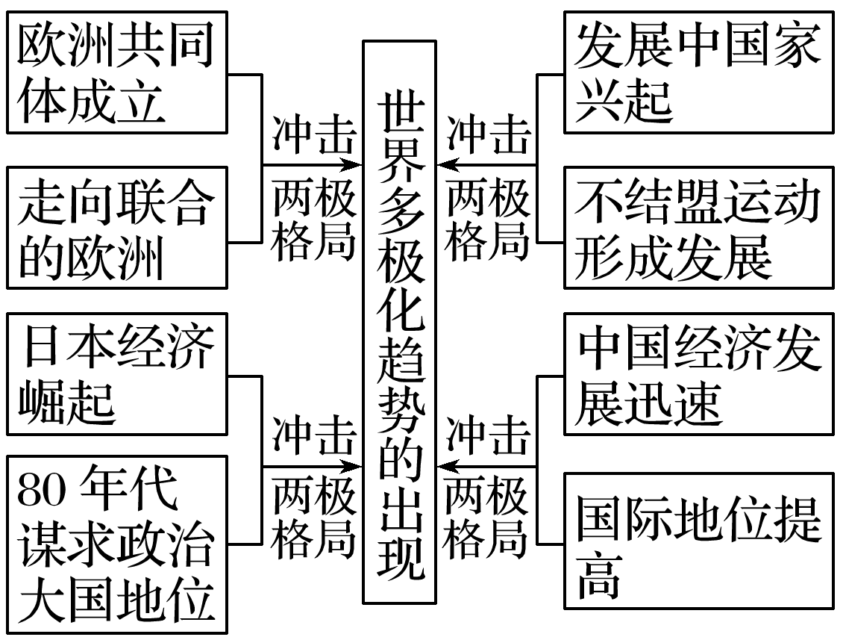
【板书设计】

